Оглавление

1 Постановка задачи 2

1.1 Описание предметной области 2

1.2 Описание входных данных 6

1.3 Требования к ИС 8

1.4 Ограничения при создании ИС 9

2 Описание комплекса технологий для проектирования ИС 11

2.1 Обоснование выбора модели жизненного цикла при проектировании ИС 12

2.2 Описание вложенных уровней проектирования ИС 14

2.3 Обоснование комплекса технологий при проектировании ИС 17

2.4 Формализованное описание комплекса технологий при проектировании ИС 18

3 Оценка эффективности выбранного комплекса технологий при проектировании ИС 21

3.1 Выбор критериев оценки комплекса технологий при проектировании ИС 21

3.2 Расчет показателя эффективности оценки комплекса технологий 21

4. Оценка возможных эксплуатационных характеристик ИС в задаче НИР 25

4.1 Расчет информационных характеристик системы (требуемый объем жесткого диска при учете интенсивности приращения информационного фонда) 25

Список использованной литературы 26

# 1 Постановка задачи

Основной задачей в направлении НИР является усовершенствование методов построения расписаний обработки партий и построений комплектов, а так же их выпуска с заданной периодичностью.

# 1.1 Описание предметной области

В настоящее время изменение, вносимые человеком в природную среду, имеют региональный и глобальный характер. В этой ситуации без применения космических средств наблюдения нельзя выявить антропогенные воздействия на природную среду, а так же определить их динамику. Большинство систем космического мониторинга предоставляет информацию как глобального уровня о воздействиях на природную среду, так и данных регионального уровня. Систематические наблюдения за антропогеническими воздействиями на окружающую среду.

Прогнозирование будущих явлений и процессов – весьма сложная задача. В тех случаях, когда процессы протекают достаточно монотонно даже в условиях сильного зашумления, широко используются количественные методы (статистические методы, методы моделирования и т.д.), на основе которых в той или иной мере осуществляют экстраполяцию, основывающуюся на интерполировании известного прошлого и настоящего.

Эти методы прогноза достаточно хорошо работали тогда, когда процессы развития происходили достаточно медленно. Но в век научно-технического прогресса все изменения происходят достаточно быстро, и поэтому линейная и даже нелинейная экстраполяция во многих случаях не может быть использована. Особенно это трудно сделать, когда будущие формы и структуры принципиально отличаются от прошлого. Как отмечалось в работе [1], наибольшее влияние на прогресс изделий оказывают новые технологии.

Экологический мониторинг (мониторинг окружающей среды) — это комплексная система наблюдений за состоянием окружающей среды, оценки и прогноза изменений состояния окружающей среды под воздействием природных и антропогенных факторов [2].

Состояние окружающей среды, соответственно и среды обитания, непрерывно изменяется. Эти изменения различны по характеру, направленности, величине, неравномерно распределены в пространстве и во времени. Естественные, природные, изменения состояния среды имеют весьма важную особенность — они, как правило, происходят около некоторого среднего относительно постоянного уровня. Их средние значения могут существенно изменяться лишь в течение длительных интервалов времени.

Совсем другой особенностью обладают техногенные изменения состояния среды обитания, которые стали особенно значительными в последние десятилетия. Техногенные изменения в отдельных случаях приводят к резкому, быстрому изменению среднего состояния природной среды в регионе.

Для изучения и оценки негативных последствий техногенного воздействия возникла необходимость организации специальной системы контроля (наблюдения) и анализа состояния окружающей среды, в первую очередь из-за загрязнений и эффектов, вызванных ими в среде. Такую систему называют системой мониторинга состояния окружающей среды, которая является частью универсальной системы контроля состояния окружающей среды.

Мониторинг представляет собой комплекс мероприятий по определению состояния окружающей среды и отслеживанию изменений в ее состоянии.

Основными задачами мониторинга являются:

* систематические наблюдения за состоянием среды и источниками, воздействующими на окружающую среду;
* оценка фактического состояния природной среды;
* прогноз состояния окружающей среды и оценка прогнозируемого состояния последней.

Ускорение процесса мониторинга возможно за счет ускорение системы обработки данных. Так как в системе используются данные метеорологических спутников получаемые с заданной периодичностью, то необходимо ускорить этап обработки данных, потому как процесс сбора и накопления данных невозможно ускорить по причине периодичности получения данных со спутников.

Ускорение процессов обработки возможно путем его управления и распределения ресурсов обработки. В такой системе снимки проходят несколько этапов обработки перед тем, как попадут на вход модели прогнозирования. Управление осуществляется путем изменения порядка обработки снимков

Система управления обработки накладывает определенные условия на свое функционирование, так как при увеличении определенных параметров времена функционирования системы управления несоизмеримы с временами самой обработки снимков без учета системы управления.

Основным ограничением является количество различных типов обрабатываемых снимков и необходимый состав комплектов для передачи их на вход системы построения прогноза, а так же время обработки комплекта. Это ограничение накладывается в связи с тем, что при значительном росте этого параметра проектируемая ИС будет затрачивать огромное время на получение результата. В связи с этим можно ввести ограничение только на рассматриваемые типы снимков (радиолокационные, мультиспектральные).

Ограничение на состав комплектов обусловлен той же причиной, что и ограничение на количество типов снимков, так как непосредственно влияет на результирующий состав.

Ограничение на время формирования комплекта обусловлено минимизацией времени обработки всех работ снимков, а так же временем переналадки и простоя конвейера обработки. Ограничение этого параметра накладывается снизу, то есть нельзя задать порог ниже, чем установленный.

Так же есть ограничение на длину конвейера, так как любой обрабатывающий конвейер имеет фиксированную длину и имеет свои параметры на каждом его сегменте.

Для достижения поставленной цели необходимо рассмотреть систему, формирующую входные комплекты данных для модели прогнозирования в целом, а так же рассмотреть отдельный пункт конвейеризации данных

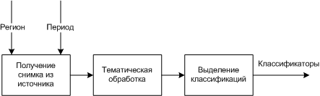

Рисунок 1 – Концептуальная модель системы обработки снимков до введения управления обработкой

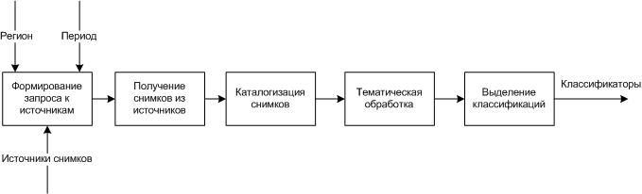

Рисунок 2 – Концептуальная модель системы обработки снимков после введения управления обработкой

На Рис. 1 приведено последовательное действие всей системы в целом. Для подобной задачи пользователю необходимо большое количество раз повторить однообразное действие для получения данных. Рассматриваемая выше проблема решает задачи, указанные в части концептуальной модели «Конвейеризация данных».

# 1.2 Описание входных данных

Входными данными в разрабатываемую ИС являются снимки. Для классификации протекающих процессов будут использоваться различные виды снимков, получаемые в многоканальном спектре от спутника.

При дистанционном зондировании Земли из космоса используется оптический диапазон электромагнитных волн и микроволновый участок радиодиапазона. На Рис.6 представлен оптический диапазон, включающий в себя ультрафиолетовый (УФ) участок спектра, видимый участок - синяя полоса (С), зеленая (З), красная (К); инфракрасный участок (ИК) - ближний ИК (БИК), средний ИК (СИК) и тепловой ИК (ТИК) [3].

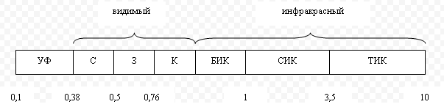

Рисунок 3 – Соотвестсвие длины волны оптическому диапазону

В качестве источников снимков будут использоваться бесплатные ресурсы распространения геоинформационных данных с определенной интенсивностью и с использованием различной аппаратуры получения снимков:

* sputnic1.infospace.ru;
* moscow.planeta.smislab.ru;
* earthexplorer.usgs.gov;
* landsat.usgs.gov;
* ladsweb.nascom.nasa.gov;
* roscosmos.ru;
* aviso.altimetry.fz;
* sdc.ict.nsc.ru.

Выходными данными из ИС будут сформированные комплекты работ, передаваемых на обработку для последующего построения модели прогноза. Комплекты будут формироваться из входных данных за определенное время с заданным отклонением. Вследствие чего можно утвердить, что времена формирования комплекта, а так же отклонения являются входными параметрами системы.

Для построения концептуальной модели системы введем следующие понятия:

* Партия данных – набор однотипных данных, объединенных в группу с целью последовательной их обработки.
* Комплект партий данных – набор разнотипных партий данных определенного размера (заранее заданного для каждого типа).

Все входные данные распределяются по типам, тем самым формируя начальные составы данных разного типа. После чего из этих подготовленных данных формируются партии. Комплекты формируются

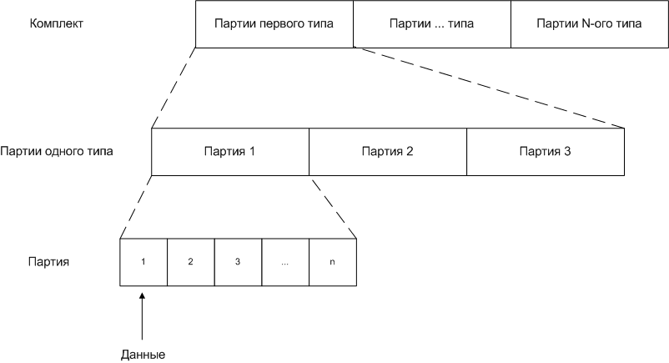

Рисунок 4 – Структура комплекта и партии

# 1.3 Требования к ИС

В системе обработки данных можно сформулировать следующий ряд требований. Эти требования относятся как к системе в целом, так и к подсистеме, отвечающей за управление обработкой данных.

Для разрабатываемой системы введены следующие требования:

1. Требования к системе управления обработки
   1. Возможность воспринимать данные различных типов на входе – основная задача системы;
   2. Минимизация времени определения состава комплекта для получения быстрых результатов прогноза;
   3. Минимизация времени обработки составленного комплекта для увеличения количества обрабатываемых комплектов;
   4. Корректность полученных данных на выходе системы для построения точного прогноза.
2. Требования к надежности
   1. Надежность хранения данных на входе и выходе системы необходима для получения точного прогноза;
   2. Целостность данных на входе и выходе системы для работы с полным набором данных.
3. Доступ к данным
   1. Среднее время доступа к данным необходимо для определения эффективного расписания обработки комплектов;
   2. Время реакции системы означает, что проектируемая система должна оперативно преступить к выполнению поставленных задач и выдать результаты, как только они готовы.

На рисунке 7 представлено составленное дерево требований к системе

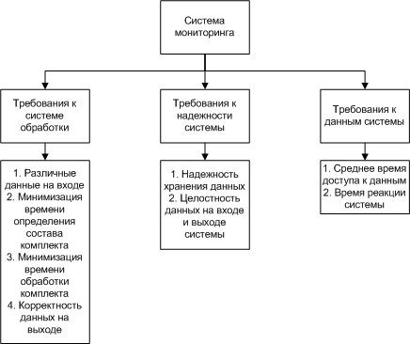

Рисунок 5 – Дерево требований к системе

# 1.4 Ограничения при создании ИС

Для разрабатываемой системы введены следующие ограничения:

1. ограничение на количество типов данных не должно превышать 10 различных типов данных, так как построение расписания при большем количестве типов имеет большую затрату по времени и не всегда эффективно;
2. ограничение на количество видов формируемых комплектов не должно превышать 5 различных видов комплектов, так как эффективное расписание для большего числа комплектов сложнее построить в рамках заданного времени;
3. ограничение на минимальное время выпуска комплекта равное длительности всех составляющих комплекта на их количество соответственно, так как комплект не может быть обработан быстрее, чем все его составляющие;
4. длина конвейера не должна превышать 25 элементов конвейера. Это обусловлено увеличением расходов программы на оперативную память системы.

# 2 Описание комплекса технологий для проектирования ИС

Для проектирования системы необходимо построение концептуальной модели системы в целом на текущий момент времени и концептуальной модели системы в идеализированном виде. Необходимость построения модели системы обуславливает использование технологии DFD и WFD.

Для детализации системы управления в целом необходимо использовать диаграмму потоков данных и работ для отображения порядка управления в системе. Необходимо использовать стандарты IDEF и WFD для полной декомпозиции.

Для описания бизнес процессов среды необходимо использовать диаграмму описания и моделирования бизнес процессов для отображения структуры и взаимодействия системы на разных уровнях, а так же передачу управления. Необходимо использовать стандарт BPMN для построения и анализа моделей системы.

Таблица 1 – Перечень используемых технологий и стандартов

|  |  |  |  |  |  |  |
| --- | --- | --- | --- | --- | --- | --- |
| № п/п | Технология | Методология | Стандарт | Связь с другими методологиями | Возможное применение | Уточнение |
| 1 | Отображения и моделирования процессов | функционального моделирования процессов – IDEF0 (Integrated DEfinition Function) | IDEF | SADT | На этапе описания процессов системы, с целью построения процессуальной декомпозиции | IDEF0 |
| 2 | Отображения и моделирования процессов | функциональное моделирование потоков работ – WFD (Work Flow Diagrams) | WFD | WFD | представляет модель системы как иерархию диаграмм потоков работ, описывающих процессы верхнего уровня | WFD |
| 3 | Описание и моделирование процессов | потоки работ внутри объектов – IDEF0 (Integrated DEfinition Function) | IDEF | SADT | анализировать сценарии из реальной жизни, описания потоков работ | IDEF3 |
| 4 | Описание и моделирование бизнес-процессов | моделирование, анализ и реорганизация бизнес-процессов – BPMN (Business Process Model and Notation) | BPMN |  | Реализация бизнес логики проекта | BPMN |

# 2.1 Обоснование выбора модели жизненного цикла при проектировании ИС

Для выбора модели жизненного цикла будет использоваться сравнительная таблица на основе некоторых признаков, а именно:

* простота определения требований;
* наличие заранее определенных требований;
* способность изменять требования;
* демонстрация требований с целью их определения;
* демонстрация проверки концепции модели;
* отображение требований на функциональные свойства системы.

На основе этих признаков составлена сравнительная таблица распространенных моделей жизненного цикла.

Таблица 2 – Сравнительная таблица моделей жизненного цикла.

|  |  |  |  |  |  |
| --- | --- | --- | --- | --- | --- |
| Признак \ модель | Каскадная | V-модель | Спиральная | RAD | DATARUN |
| Являются ли требования легко определимыми и/или хорошо известными? | + | + | - | + | + |
| Могут ли быть требования заранее определены? | + | + | - | + | + |
| Часто ли будут изменяться требования? | - | - | + | - | - |
| Нужно ли демонстрировать требования с целью их определения? | - | - | + | + | + |
| Требуется ли для демонстрации возможностей проверка концепции? | - | - | + | - | + |
| Отражают ли требования на раннем этапе функциональные свойства системы? | - | - | + | + | + |

Так как необходимо разрабатывать систему с изначально заданными и хорошо определенными требованиями без частого их изменения, то необходимо выбрать соответствующую модель. Из представленных в сравнении моделей для разработки системы подойдет V-модель, RAD и DATARUN. Для ускорения разработки и демонстрации заказчику необходимо на каждом этапе разработки получать прототип системы, а так же реализацию определенных требований. Для этого подходят , RAD и DATARUN.

Для разработки системы была выбрана методология DATARUN так как является быстрой методологий с возможностью взаимодействовать всем заинтересованным ролям в разработки системы на всех этапах.

DATARUN - уникальная концепция в ряду методов. Эта методология гарантирует, что на каждой стадии выполняется только существенная для целей проекта работа, облегчающая быстрое создание приложений. Повторения и избыточность в спецификациях исключаются, создается управляемая, основанная на моделях форма итеративной разработки. Исходные версии объектов доступны для непосредственного использования на следующих фазах проектного цикла. Создаваемая информационная система описывается рядом последовательных моделей, каждая из которых является развитием предыдущей и наследует правила и данные, определенные в более ранних моделях. Наследование свойств позволяет многократно использовать различные спецификации на всех уровнях прикладного проекта.

Методология DATARUN ведет заказчика и разработчика информационной системы по всем этапам жизненного цикла проекта, от стадии первоначальной экономической оценки затрат на проект до выхода реального приложения. Она позволяет координировать и контролировать работу всех групп лиц, занятых в работе над проектом.

Методология DATARUN обеспечена средствами автоматизированной поддержки: для управления проектной деятельностью имеется система Software Engineering Companion, позволяющая детально расписывать ведение проекта, распределять проектные роли среди исполнителей, контролировать выполнение заданий.

# 2.2 Описание вложенных уровней проектирования ИС

Вложенными уровнями проектирования рассматриваемой системы является проектирование её отдельных частей и взаимосвязь этих частей.

За систему управления обработкой отвечает система конвейеризации работ обработки снимков. Для получения эффективных сроков обработки комплектов снимков для заданного региона используются алгоритмы построения расписаний обработки с заданными директивными сроками выпуска комплектов.

Проектируемая система должна включаться в основную систему обработки, получать на вход каталогизированные данные и выдавать в виде результата расписание обработки комплекта снимков для заданного региона. Выходные данные должны быть получены за заданное время с заданным отклонением от него.

Так же в системе обработки снимков существует система автоматизированного получения снимков. По заданным точкам на карте формируется запрос к источникам снимков. От источников в ответе получаем многоканальные снимки в разных спектрах. После чего происходит каталогизация данных.

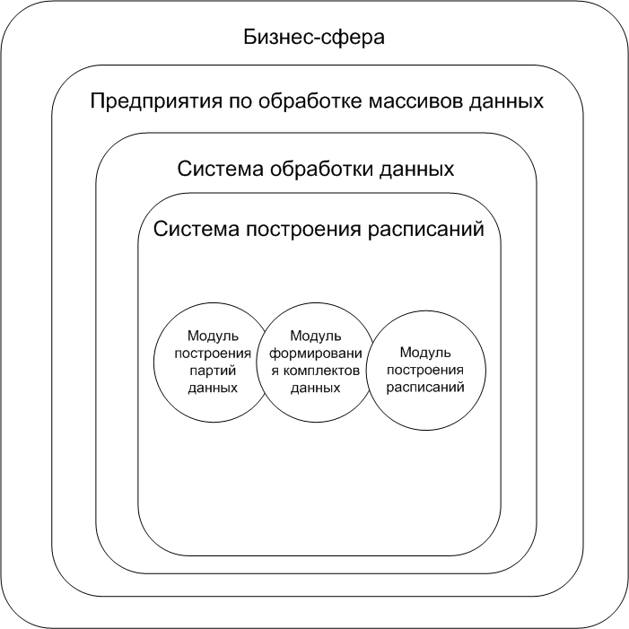

Рисунок 6 – Диаграмма Венна

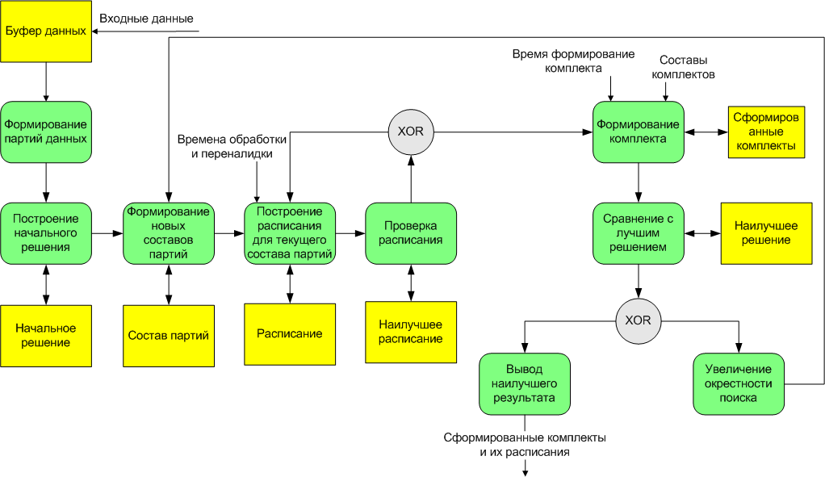

Рисунок 7 –Модель процессов подсистемы управления обработкой

Для построения концептуальной модели системы воспользуемся технологией моделирования потоков данных.

Для начала представим нашу систему в виде одного блока верхнего уровня, решающего глобальную поставленную задачу

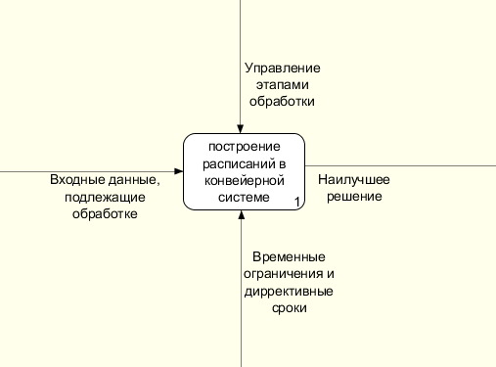

Рисунок 8 – Основная цель проекта

Декомпозиция основной цели на подцели выявляет последовательности выделенных подцелей и их взаимосвязь

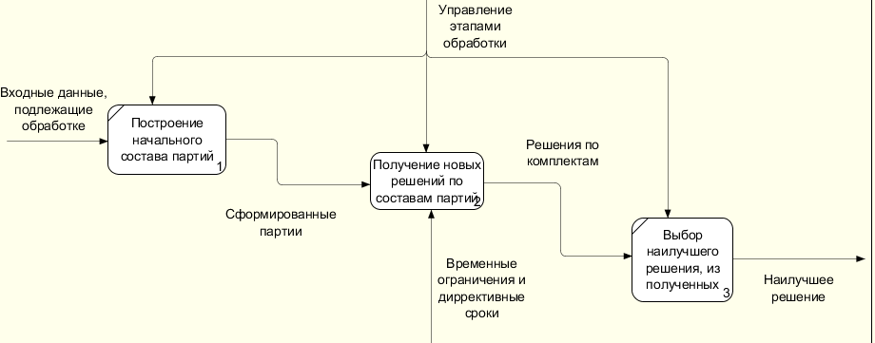

Рисунок 9 – Детализация основной цели проекта на первом уровне

Декомпозиция узла получения новых решений покажет этапы, необходимые для получения новых решений на основе имеющихся, переход к увеличению окрестности поиска и направление экстремизмами целевой функции.

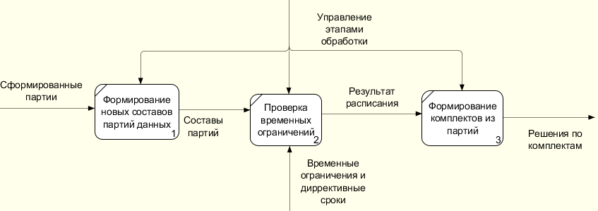

Рисунок 10 – Детализация узла получения новых решений

# 2.3 Обоснование комплекса технологий при проектировании ИС

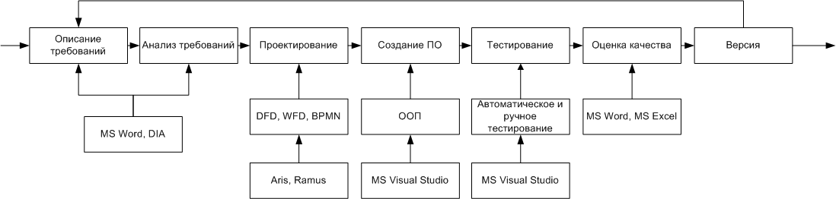

Рисунок 11 – Распределение выбранных технологий по этапам ЖЦ

На начальном этапе описания требований и их анализ производился ручным методом в системе MS Word, DIA. MS Word является универсальным средством для составления электронных документов. Для создания диаграмм на этапе определения и анализа требований использовалось средство DIA, которое позволяет строить диаграммы любой сложности.

Для проектирования системы и построения диаграмм потоков работ и данных будут использоваться CASE – средства ARIS и RAMUS. Оба средства заточены под IDEF/DWFD стандарты и удобство при документировании разработки.

В качестве парадигмы для разработки была выбрана технология ООП и использовалась визуальная среда разработки Visual Studio. В выбранной среде можно использовать как автоматическое, так и ручное тестирование. Результаты тестов заносятся в MS Excel.

Для оценки качества тестов и работы системы в целом используется пакет программ MS Word и MS Excel.

В результате итерационной разработки ИС на выходе цикла получается система с инкрементом функциональности, протестированная и документированная на всех этапах.

# 2.4 Формализованное описание комплекса технологий при проектировании ИС

На основе схемы приведенной на рисунке 11 можно формализовать описание комплекса технологий. Формализованное описание комплекта технологий при проектировании ИС представлено формулой 1:

$$TD:≪A_{ПрО},A_{тр},A_{ПО}>;<O_{ПрО},O_{мегасис.}>;$$

$<D_{декомп.процесса};D_{потоков данных};D_{потоков работ}>;<R_{ПО}>;<Т_{ПО}>>$,(1)

где $TD$– технологии проектирования;

$A_{ПрО}$*– средства анализа предметной области;*

$A_{тр}$– средства анализа требований;

$A_{ПО}$– средства анализа программного обеспечения;

$O_{ПрО}$– средства описания предметной области;

$O_{мегасис.}$– средства описания мега-системы;

$D_{декомп.процесса}$– средства проектирования декомпозиции процесса;

$D_{потоков данных}$– средства проектирования потоков данных;

$D_{потоков работ}$– средства проектирования потоков работ;

$R_{ПО}$– средства разработки программного обеспечения;

$T_{ПО}$– средства тестирования программного обеспечения.

При анализе предметной области, требований и программного обеспечения использовался MS Word. Анализ требований основывался исходя из анализа созданных программ сжатия данных и анализа предметной области. Описания предметной области и мегасистемы выполнены в виде схемы и реализованы в Dia. Пояснения к схемам выполнены в MS Word. При выполнении проектирования декомпозиции процесса использовалась технология функционального моделирования процессов (IDEF0). Описание процессов выполнялось на основе методологии функционального моделирования потоков данных (DFD) и потоков работ (WFD). Для построения диаграмм IDEF0 и DFD используется CASE-средство Ramus Educational. Создание схем, которые позволяю наглядно представить структуру программы, будут выполнены в Dia. Разработка программного обеспечения будет выполнятся в интегрированной среде разработки Microsoft Visual Studio. Тестирование разработанного программного продукта будет выполнено вручную, а так же автоматически, результаты тестирования будут записаны в MS Excel. При моделировании результатов эксперимента будет использоваться MS Excel, в котором будут отображены результаты экспериментов в табличном виде и на их основе построены графики.

# 3 Оценка эффективности выбранного комплекса технологий при проектировании ИС

# 3.1 Выбор критериев оценки комплекса технологий при проектировании ИС

Критерии, которые используются для оценки выбранного комплекса технологий, представлены в таблице 3.

Таблица 3 – Критериев оценки комплекса технологий

|  |  |  |
| --- | --- | --- |
| № | Критерии | Комментарий |
| 1 | Группа критериев доступности технологий, Q1 |  |
| 1.1 | Лицензирование, q1 | Все использованное ПО лицензированное |
| 1.2 | В свободном доступе, q2 | У каждого программного обеспечения, которое используется в работе, можно найти бесплатную версию (возможно с урезанным функционалом, но достаточным для реализации поставленной задачи) |
| 2 | Группа критериев применимости, Q2 |  |
| 2.1 | Применимо к нескольким этапам, q3 | Все ПО, кроме Excel, используются на нескольких  этапах, например, Ramus Educational, Dia |
| 2.2 | Автоматизированость этапов проектирования, q4 | Ramus Educational, ARIS обладают автоматизированностью при создании диаграмм |
| 2.3 | Поддержка документирования этапов проектирования | Ramus Educational, ARIS имеют возможность автоматического документирования при создании диаграмм |

Комплекс технологий, который будет использоваться в научно-исследовательской работе включает в себя следующие программные обеспечения: MS Word, MS Excel, Dia, Ramus Educational, IDE IntelliJ IDEA.

# 3.2 Расчет показателя эффективности оценки комплекса технологий

Приведем критерии описанные в пункте 3.1 к одному направлению экстремизации.

Группа критериев доступности технологий, Q1:

* вероятность того, что ПО лицензированное, q1 (критерий максимизируется);
* вероятность того, что ПО распространяется в свободном доступе, q2 (критерий максимизируется).

Группа критериев применимости, Q2:

* вероятность того, что используемое ПО применимо к нескольким этапам, q3 (критерий максимизируется);
* вероятность того, что используемое ПО поддерживает автоматизированость этапов проектирования, q4 (критерий максимизируется).
* вероятность того, что используемое ПО поддерживает документирования этапов проектирования, q5 (критерий максимизируется).

Сформированная иерархия изображена на рисунке 12.

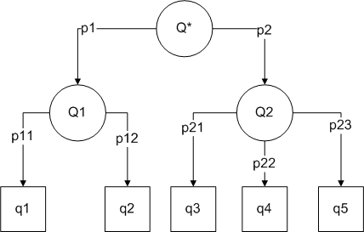

Рисунок 12 – Иерархия критериев

Расчет показателя эффективности оценки комплекса технологий выполняется методом иерархической свертки [1]. В Excel выполнен расчет эффективности выбранного комплекса технологий. В таблице 4 приведены значения критериев.

Таблица 4 – Значения критериев

|  |  |
| --- | --- |
| Обозначение | Значение |
| q1 | 0,9 |
| q2 | 0,8 |
| q3 | 0,8 |
| q4 | 0,5 |
| q5 | 0,7 |

В таблице 5 приведены значения коэффициентов приоритета.

Таблица 5 – Значения коэффициентов приоритета

|  |  |
| --- | --- |
| Обозначение | Значение |
| p11 | 0,4 |
| p12 | 0,6 |
| P21 | 0,4 |
| p22 | 0,3 |
| p23 | 0,3 |
| p1 | 0,4 |
| P2 | 0,6 |

В таблице 6 отображены результаты расчетов.

Таблица 6 – Результаты расчетов

|  |  |
| --- | --- |
| Обозначение | Значение |
| Q1 | 0,875 |
| Q2 | 0,837 |
| Q* | 0,855 |

По результатам расчетов Q* равна 0,855, значит выбранный комплекс технологий обладает высоким показателем эффективности.

Для сравнения выполним расчет показателя эффективности для аналогов программного обеспечения входящего в выбранный комплекс технологий. Для расчетов примем, что в комплекс технологий вместо Dia входит платный аналог Visio, вместо Ramus Educational – аналог Ramus. В этом случае значения критериев группы Q1 будет ниже. В таблице 7 приведены значения критериев для аналогов выбранному комплексу технологий.

Таблица 7 – Значения критериев для аналогов выбранному комплексу технологий

|  |  |
| --- | --- |
| Обозначение | Значение |
| q1 | 0,6 |
| q2 | 0,5 |
| q3 | 0,8 |
| q4 | 0,5 |
| q5 | 0,6 |

В таблице 8 отображены результаты расчетов для аналогов выбранному комплексу технологий.

Таблица 8 – Результаты расчетов для аналогов выбранному комплексу технологий

|  |  |
| --- | --- |
| Обозначение | Значение |
| Q1 | 0,565 |
| Q2 | 0,820 |
| Q* | 0,765 |

По результатам расчетов Q* равна 0,765, значит при использовании аналогов выбранным программным обеспечениям, полученный комплекс технологий будет обладает хорошим показателем эффективности. Однако, у выбранного комплекса технологий показатель эффективности выше.

# 4. Оценка возможных эксплуатационных характеристик ИС в задаче НИР

# 4.1 Расчет информационных характеристик системы (требуемый объем жесткого диска при учете интенсивности приращения информационного фонда)

Для расчета информационных характеристик системы необходимо знать значения размера буфера снимков и размера памяти, занимаемого 1-м снимком.

# Список использованной литературы

1. Вернадский В.И. Учение о биосфере и ее постепенном переходе в ноосферу. – М.: Наука.
2. Берталанфи Л. фон Общая теория систем. – М.: Мир, 1960. – 328 с.
3. Кашкин В.Б., Сухинин А.И. Дистанционное зондирование Земли из космоса. Цифровая обработка изображений [текст]: учебник / В.Б. Кашкин, А.И. Сухинин. - М.: Логос, 2001. - 264 с.
4. Бобров Л. К., Савиных Н. Н., Бабченко Г. Л. Обоснованный выбор модели жизненного цикла как фактор повышения качества разработки информационных систем [текст]: Л. К. Бобров, Н. Н. Савиных, Г. Л. Бабченко